Organisme de développement professionnel continu enregistré sous le n° 8163
ODPC NUTRITION Association loi 1901 – Siret n°828 477 968 00014
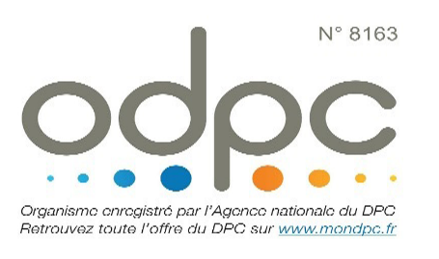

Siège social : 180 route de la Pompignane – Etoile C 352 – 34170 Castelnau Le Lez
formationnut@orange.fr - http://www.specialitemedicales.org Nutrition
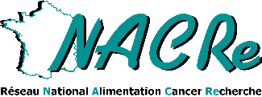
Formation Réseau NACRe « Nutrition et cancer : sensibiliser à la prévention et réduire les risques »

BULLETIN D’INSCRIPTION

Bulletin à compléter et à nous retourner signé avec le règlement
JUSQU’AU 28/11/2019 au stand du Réseau NACRe (n°57)

Tout dossier incomplet est invalidé. Chaque ligne doit être complétée.

Vous êtes Libéral | Vous êtes Salarié
Médecin - Infirmier - Pharmacien - Diététicien Biologiste - Sage-femme - Chirurgien | Autre ( Précisez) :
Titre (Mr, Mme, Dr, Pr) :
Nom :
Prénom :
Date de naissance :
Spécialité :
N° RPPS : | N° Adeli :
Adresse 1 :
Adresse 2 :
Code postal : | Ville :
Tél professionnel : | Tél mobile :
e-mail :

Intitulé ou référence du programme : 81631900008 |  | Nutrition et cancer : sensibiliser à la prévention et réduire les risques
Date du séminaire : | 29 novembre 2019 (13h-17h15) | Lieu : | Couvent des Jacobins -  20 place Sainte-Anne 35000 Rennes
Date limite de réception du dossier avec règlement le jeudi 28 novembre 2019, au stand du Réseau NACRe (n°57).

Documents à fournir : Un chèque à « ODPC Nutrition » de 125 €

Date et signature : précédé de la mention « lu et approuvé » :

